“目に見える”活動のために・・・農地パトロール用アイテム一覧

**農地パトロールや戸別訪問など、現場での農業委員会の活動を**

**近隣住民の方に理解してもらうための必須アイテムです！**

**農地パトロール用アイテムを活用し、農業委員会活動の取り組みをＰＲしましょう！**

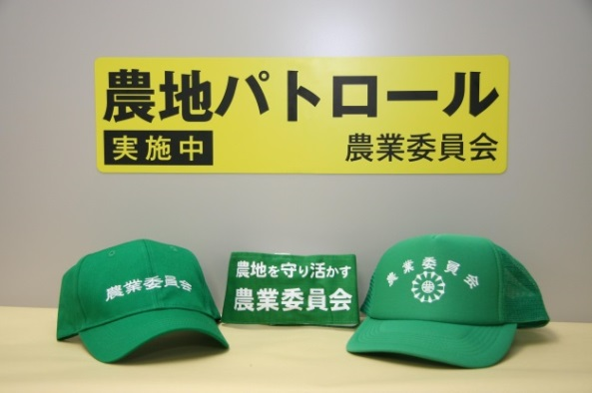

**農業委員会キャップ**

　布製のほか夏場のパトロール向きのメッシュタイプも

ご用意。全員で着用することでより注目が集まり、遊休農地解消や無断転用防止などの注意を喚起できます。

●布地タイプ（写真左）コード番号：17-NC

　定価：1,270円（10％税込）

●メッシュタイプ（写真右）コード番号：16-102

　定価：1,060円（10％税込）

**農業委員会腕章（布製）**

**マジックテープ・安全ピンで固定**

　全員が着用することで注目が集まり、遊休農地解消や無断転用防止などの注意を喚起できます。

日常の活動にも活用できます。　コード番号：16-101　 定価：850円（10％税込）

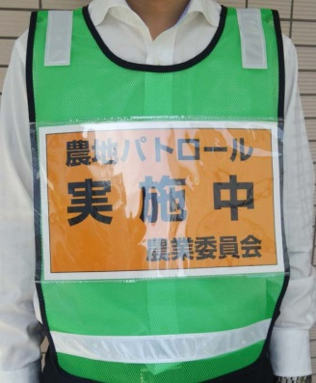

H29年の

　発売以来、

多くの農業委員会で活用されています！

**農地パトロール実施中ゼッケン**

**活動の“見える化”の新たなツール**

　着用することで、農地パトロール中であることが遠く

からでもはっきり分かる新しいアイテムです。

コード番号：29-09

定価：3,055円（10％税込）

**農地パトロール・マグネット板（自動車用）**

**サイズ：天地15cm×幅54cm**

　自動車のドアに左右セットで貼り付けて、

活動をより目に見えるようにします。　　　　　　　　　　　A　　　　B　　　　C　　　　D

コード番号：16-100

定価：1,910円（10％税込）

**「農地パトロール」のぼり**

**サイズ：**450mm×1500mm

　農業委員会活動の“見える化”に効果的なアイテム。

４つのデザインから選ぶことができ、30枚以上は市町村名

等を無料で名入れしてお届けします。

コード番号：29-32 A,B,C,D

定価：2,546円（10％税込）

発行 全国農業委員会ネットワーク機構 〒102-0084 東京都千代田区二番町9-8 中央労働基準協会ビル

　　 一般社団法人　全国農業会議所 TEL 03-6910-1131 https://www.nca.or.jp/tosho/

|  |  |  |  |  |
| --- | --- | --- | --- | --- |
| 申  込  書 | 住所：〒 | | | |
| 名称： | | | |
| 電話番号：　　　　（　　　） | | 担当者： | |
| コード：16-102 | 農業委員会キャップ（メッシュタイプ） | | 部数：　　個 |
| コード：17-NC | 農業委員会キャップ（布地タイプ） | | 部数：　　個 |
| コード：16-101 | 農業委員会腕章 | | 部数：　　個 |
| コード：29-09 | 農地パトロール実施中ゼッケン | | 部数：　　枚 |
| コード：16-100 | 農地パトロール・マグネット板 | | 部数：　　枚 |
| コード：29-32 | 「農地パトロール」のぼり | | 部数：　　枚 |
| 備考： | | | | |

申し込みは　**都道府県農業会議へ　　　　　5,000円以上の注文で送料無料！**